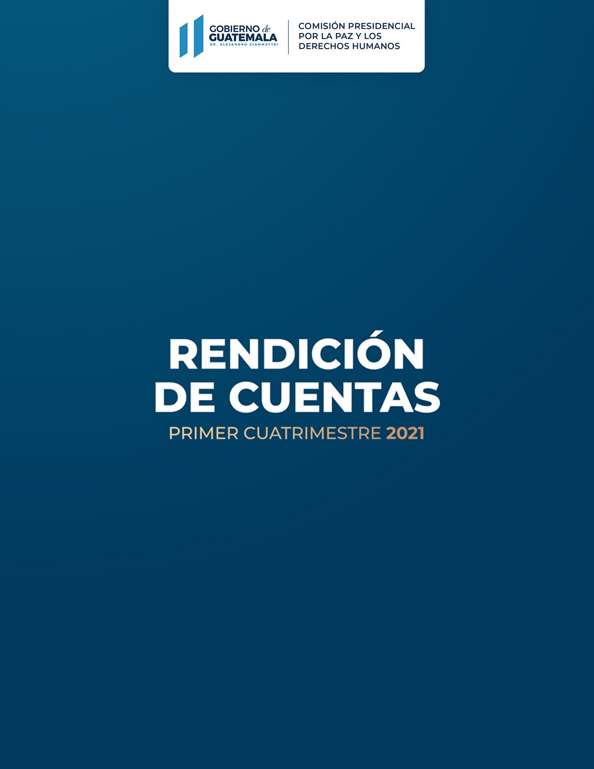––

INTRODUCCIÓN

**La Comisión Presidencial por la Paz y los Derechos Humanos -COPADEH-**, fue creada con carácter temporal, mediante Acuerdo Gubernativo No.100-2020. Su Director Ejecutivo fue nombrado en noviembre de 2020, dando inicio a la creación de puestos administrativos que surten efecto a partir de la segunda semana de diciembre 2020.

Después de gestionar y cumplir con los requisitos de los entes rectores para la creación de la estructura organizacional, se logra la aprobación de los perfiles de puesto y creación de plazas, en las áreas sustantivas, así como el presupuesto para el funcionamiento y desarrollo de actividades que den respuesta al mandato institucional la tercera semana de marzo.

A partir de un trabajo de equipo, comprometido con lo instruido por el Señor Presidente de la República, doctor Alejandro Giammattei, se han realizado acciones de asesoría y coordinación para la vigencia y protección de los derechos humanos, la atención de los compromisos de la paz, y la conflictividad del país.

De acuerdo a mandato de *asesorar y coordinar con las distintas dependencias del Organismo Ejecutivo, la promoción de acciones y mecanismos encaminados a la efectiva vigencia y protección de los derechos humanos, el cumplimiento a los compromisos gubernamentales derivados de los acuerdos de paz y la conflictividad del país* tiene a cargo las siguientes funciones sustantivas:

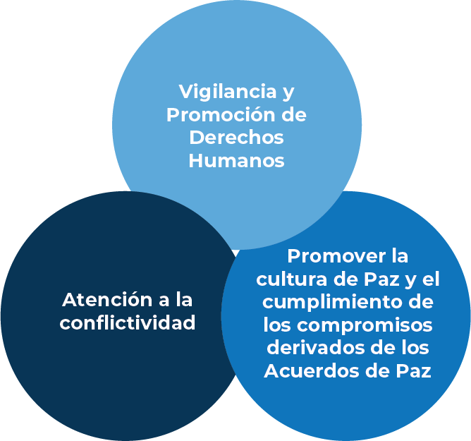

SUS OBJETIVOS ESTRATÉGICOS Y OPERATIVOS SON:

* 1. Brindar asesoría a las dependencias del Organismo Ejecutivo para la promoción y establecimiento de mecanismos y acciones de incidencia política que coadyuven a la prevención de la conflictividad del país, la promoción y vigilancia de los derechos humanos a través de la cultura de paz y el diálogo a nivel nacional.
     1. Incidir en mesas técnicas como ente asesor para la promoción y vigilancia de los DDHH.
     2. Coordinar procesos de formación y capacitación en cultura de paz y ciudadanía vinculando a las Instituciones del Estado, Sociedad Civil, Sector Empresarial y Sociedad en General.
     3. Participar con las dependencias del Organismo   
        Ejecutivo en la promoción de las condiciones y procesos de solución de los conflictos sociales de manera sostenible.

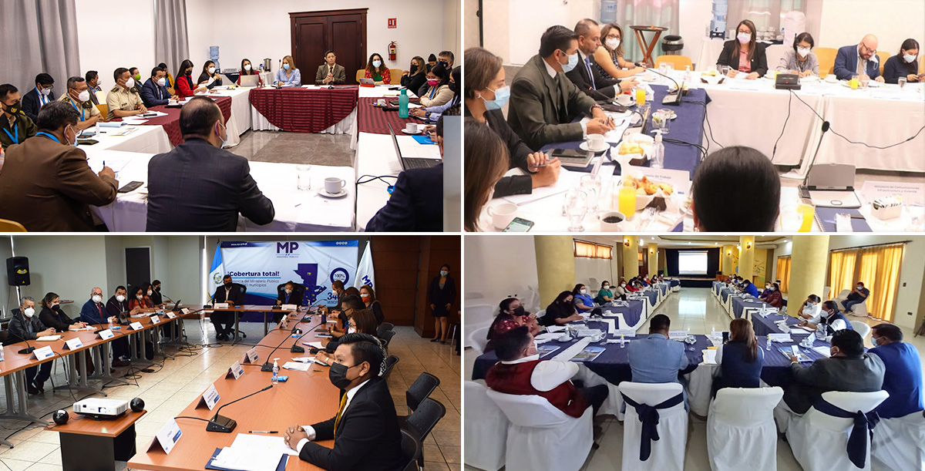

COPADEH en distintas mesas técnicas de promoción y vigilancia de los Derechos Humanos.

* 1. Coordinar con las dependencias del Organismo Ejecutivo el seguimiento y atención a los compromisos gubernamentales, en materia de Paz, derechos humanos y conflictividad del país.
     1. Dar seguimiento y atención a obligaciones nacionales e internacionales de Estado en materia de Derechos Humanos en coordinación con las dependencias del Organismo Ejecutivo y ser enlace con la Institución del Procurador de Derechos Humanos.
     2. Resignificar las políticas del Organismo Ejecutivo relacionadas con el cumplimiento de los compromisos de los Acuerdos de Paz.
     3. Actuar con las dependencias del Organismo Ejecutivo que intervienen en los conflictos sociales para que a través del diálogo se busque la armonía, el respeto a los derechos humanos y la construcción de la paz.

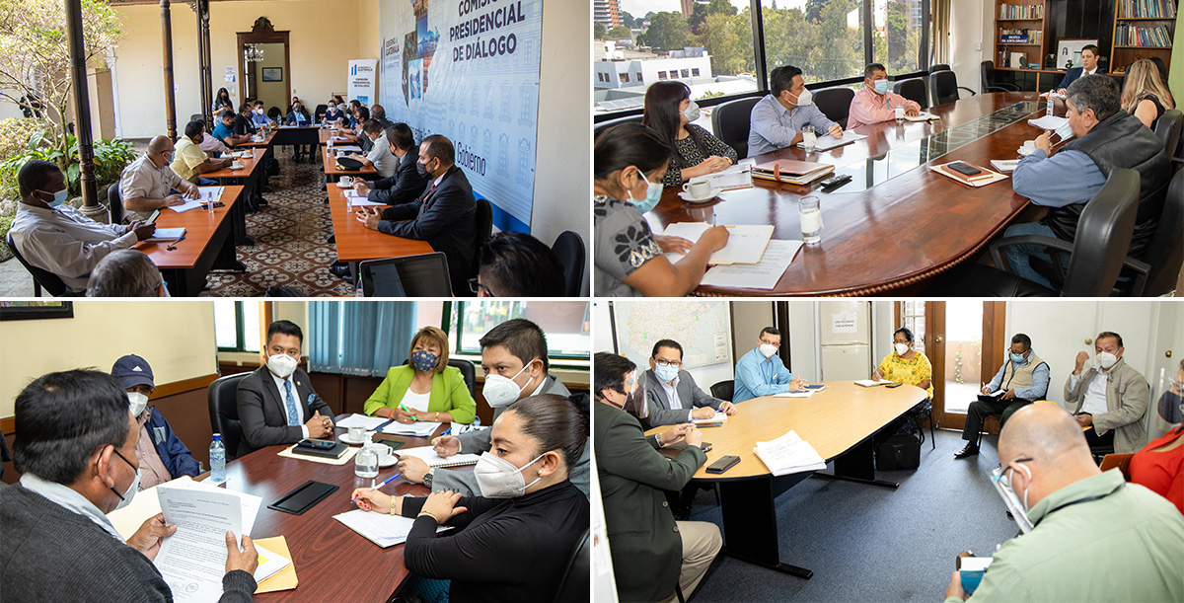

COPADEH, coordinó visitas a cinco fincas en atención a la instrucción del Señor presidente Alejandro Giammattei, de dotar de terrenos a los integrantes de la Comunidad Laguna Larga.

PARTE GENERAL

1. La **COPADEH** no tiene vinculación a resultados y/o metas estratégicos como rectora o corresponsable de los mismos, sin embargo, se estableció una matriz de vinculación, identificando que la institución contribuye a una de las acciones estratégicas de la Política General de Gobierno.





1. Debido a que el presupuesto general de ingresos y egresos del Estado para el ejercicio fiscal 2021 no fue aprobado, la COPADEH no obtiene una asignación inicial, por lo que, durante el mes de enero se logró un incremento presupuestario que permitió realizar gastos de funcionamiento y las gestiones administrativas para la conformación de las áreas sustantivas, distribuyendo el presupuesto como se detalla a continuación:



1. Ejecución presupuestaria del grupo de gastos de Servicios Personales
2. El mandato de la **COPADEH** es asesorar y coordinar con las distintas dependencias del Organismo Ejecutivo, la promoción de acciones y mecanismos encaminados a la efectiva vigencia y protección de los derechos humanos, el cumplimiento a los compromisos gubernamentales de los Acuerdos de Paz y la conflictividad del país. En virtud de lo anterior el 58% del presupuesto está destinado al recurso humano especializado e idóneo, como pilar fundamental para el desarrollo de las funciones institucionales.
3. Ejecución presupuestaria del grupo de gastos de Inversión
4. Objetivo de la institución es asesorar y coordinar con las distintas dependencias del Organismo Ejecutivo. El presupuesto asignado para inversión es sub-clasificado en inversión para equipamiento institucional.
5. Presupuesto ejecutado por Finalidad de COPADEH, de acuerdo al manual de clasificación presupuestaria, la finalidad institucional pertenece a protección social, no clasificada en otras divisiones.

PARTE ESPECÍFICA

AVANCES INSTITUCIONALES Y METAS EJECUTADAS EN EL PRIMER CUATRIMESTRE:

La ejecución de Metas Físicas Institucionales se registra, tomando como base, el Plan Operativo Anual –POA- 2021 en el que se plasma los objetivos, las metas y presupuesto de acuerdo a su mandato. La COPADEH inició su función sustantiva en marzo de 2021, después de que se lograra a través de las gestiones realizadas al inicio del cuatrimestre, la aprobación de la ONSEC a los perfiles para la creación de plazas y el presupuesto necesario, a través de modificaciones presupuestarias realizadas ante el Ministerio de Finanzas Públicas. Con funciones de asesoría y coordinación la mayor parte de metas están enfocadas informes, sin embargo, se registran logros importantes.

**Producto:     DIRECCIÓN Y COORDINACIÓN.**

**Subproducto:        Dirección y Coordinación**

Las gestiones a nivel administrativo-financiero y de apoyo han sido innumerables por parte de la Dirección, departamentos y unidades que la conforman para lograr el funcionamiento de la institución y otras actividades derivadas del cierre de 3 instituciones que afectaron directamente por documentos de archivo, inventarios y arrendamientos, sin embargo, se establecieron como meta física las siguientes:

1. Se elaboró el Manual de Organización y Funciones, el Plan Estratégico Institucional, el Plan Operativo Multianual y Anual 2021 (porque COPADEH no estaba creada en el período de elaboración de este plan).
2. Se llevó a cabo una inducción para la elaboración de manuales.
3. Se realizó la *Guía para la Estandarización de la Elaboración de Manuales de Normas y Procedimientos y otros Instrumentos Normativos Internos*.

**Producto**: **Informes de asesorías y formación a las dependencias del**

**Organismo Ejecutivo y otros sectores, en cultura de paz y promoción de los Acuerdos de Paz.**

**Subproducto:** Informes de asesoría a las dependencias del Organismo Ejecutivo y otros sectores, en cultura de paz y promoción de los Acuerdos de Paz.

1. Coordinación realizada con las organizaciones sociales: Asociación de Movimiento de Víctimas Para el Desarrollo Integral del norte del Quiché –ASOMOVIDINQ-, Lideresas Comunitarias del área Ixil, Coordinadora Local para la Reducción de Desastres –COLRED-, Consejo de Desarrollo Departamental –COCODE-, Academia de Lenguas Mayas de Guatemala –ALMG-, para el seguimiento de acciones que contribuyen al fortalecimiento de la paz.

**Subproducto:** Servidores públicos y ciudadanos formados y capacitados en Cultura de Paz, respeto a los Derechos Humanos y Mecanismos de Dialogo

Este subproducto, cuenta con el clasificador temático de género, para lo cual

se realizaron las gestiones ante la Secretaría Presidencial de la Mujer y el Ministerio de Finanzas Públicas.

1. Se facilitó el taller sobre *Participación social y política de las mujeres,* como un aporte a la paz, dirigido a 45 mujeres del área Ixil de Santa María Nebaj, Quiché.
2. Se realizó el taller de Cultura de Paz y Diálogo para el fortalecimiento de la Identidad Institucional, con noventa y un (91) personas, con el objetivo de fomentar una cultura de paz en el personal de la COPADEH, así llegar al fortalecimiento de la identidad institucional.

Para realizar los procesos de formación y capacitación se elaboró como herramienta de trabajo la guía para facilitadores, en los temas referentes a la cultura de paz, derechos humanos y diálogo.

**Producto: Instituciones Públicas y Personas Jurídicas con acciones de protección y vigilancia de Derechos Humanos**

**Subproducto:** Instituciones Públicas asesoradas y coordinadas para el enfoque de derechos humanos

1. Se realizaron 4 reuniones de Alto Nivel con funcionarios que integran el Foro Interinstitucional con el objetivo de presentar los compromisos internacionales ante los Sistemas Internacionales de protección de los Derechos Humanos, asumidos tras la ratificación de diferentes instrumentos con lo dispuesto en la Convención de Viena sobre el Derecho de los Tratados.[1]
2. Se coordinó con las instituciones involucradas la obtención de información para el cuestionario sobre “Efectos de la pandemia COVID-19 en los derechos humanos de las personas de edad”, la información requerida será utilizada en los informes temáticos que presentará ante el Consejo de Derechos Humanos de Naciones Unidas, solicitado por la señora Claudia Mahler, Experta Independiente sobre el disfrute de los derechos humanos de las personas de edad.
3. Se realizó reunión de trabajo con el objetivo unificar los criterios de las repuesta del Estado de Guatemala que permitió aclarar los Procedimientos Especiales de Naciones Unidas, sobre la veracidad de lo señalado. En dicha reunión participaron:

* Ministerio de Relaciones Exteriores
* Ministerio de Salud Pública y Asistencia Social
* Ministerio de Gobernación
* Organismo Judicial

1. Se proporcionaron insumos para el informe del 48° Periodo de Sesiones del Consejo de Derechos Humanos sobre *“(…) los efectos y las repercusiones que las medidas adoptadas por los Gobiernos en respuesta a la pandemia de COVID-19 tienen* *en la seguridad y la labor de los periodistas y los trabajadores de los medios de comunicación, en específico en la perspectiva de género, y se señale las tendencia y se recopile las buenas prácticas”;* para lo cual se coordinó con: Ministerio Público, Ministerio de Gobernación y se consultó vía internet páginas oficiales para complementar la información.
2. Se proporcionó la información requerida por el Relator Especial sobre derechos humanos al agua potable y saneamiento en dar respuesta al cuestionario centrado en la “Mercantilización del Agua”, para lo cual se coordinó con las instituciones involucradas:

* Ministerio de Salud Pública y Asistencia Social -MSPAS-
* Ministerio de Ambiente y Recursos Naturales –MARN-
* Instituto Guatemalteco de Seguridad Social -IGSS-
* Congreso de la República de Guatemala
* Instituto de Fomento Municipal –INFOM-
* Ministerio de Desarrollo Social -MIDES-
* Comisión Presidencial de Asuntos Municipales –COPRESAM-,
* Ministerio de Trabajo –MINTRAB-
* Ministerio de Agricultura, Ganadería y Alimentación –MAGA-
* Ministerio de Finanzas Públicas –MINFIN-
* Ministerio de Gobernación –MINGOB-, y
* Se consultó vía internet páginas oficiales para complementar la información.

1. Se proporcionó la información requerida y se coordinó con las instituciones involucradas: Ministerio Público, Ministerio de Gobernación, para atender el Llamamiento urgente de los Procedimientos Especiales de Naciones Unidas: Relatora Especial señora Mary Lawlow sobre la situación de los defensores de derechos humanos y el señor José Francisco Calí tzay, Relator Especial sobre los derechos humanos de los pueblos indígenas en cuanto a los atentados contra la vida de defensores de derechos humanos, miembros de las comunidades Xincas afectadas por el proyecto minero El Escobal y miembros de la Resistencia Pacífica de Santa Rosa, Jalapa y Jutiapa.
2. Asesoría en el planteamiento del interrogatorio y argumentos de cierre del Estado de Guatemala, desarrollado en la audiencia ante la Corte Interamericana de Derechos Humanos, en el caso Masacre Aldea Los Josefinos Vs Guatemala.
3. Coordinación Interinstitucional para dar cumplimiento a la Medida Cautelar 412-17, otorgada por la Comisión Interamericana de Derechos Humanos, a favor de la Comunidad Laguna Larga.
4. En el marco de las coordinaciones, las instituciones involucradas, en el marco de sus competencias, remitieron los avances en el cumplimiento de la Medida Cautelar.
5. Se compiló la información recabada y se redactó la propuesta de guion para llevar a cabo la audiencia privada ante la CIDH, la cual se remitió a todos los actores para observaciones.
6. Concretada la propuesta final de guion para audiencia, se remitió a PGN.
7. Se realizaron las coordinaciones con MINEX para efectos de conformar la delegación de trabajo que estuvo presente en la audiencia ante la CIDH.
8. Atención Audiencia Privada en seguimiento al cumplimiento a la Medida Cautelar 412-17, otorgada por la Comisión Interamericana de Derechos Humanos, a favor de la Comunidad Laguna Larga.
9. Se evacuó la audiencia conferida por la CIDH, en la cual se presentaron los avances a la Corte, en cuanto al cumplimiento de la Medida Cautelar por parte del Estado de Guatemala.
10. Insumos a la Procuraduría General de la Nación sobre propuesta del perito a ser considerado dentro del peritaje del Caso Steven Edward Hendrix vs. Guatemala.
11. Se coordinó con el Instituto de Derecho Notarial y el Colegio de Abogados y Notarios de Guatemala, la designación de un profesional con calidades suficientes, para realizar el abordaje y estudio técnico del caso.
12. Se remitió a la PGN la propuesta del profesional designado por el Colegio de Abogados y Notarios de Guatemala para el caso.
13. Matriz de seguimiento para el permiso por parte del MINEX para la visita de la Comunidad Laguna Larga a las fincas propuestas por el Fondo de Tierras.
14. Se realizaron las coordinaciones con el Ministerio de Gobernación, PNC y MINEX, con el objeto de coordinar la visita del 26 al 30 de abril del año en curso, a 4 posibles fincas para la reubicación de la comunidad Laguna Larga.
15. Se coordinó con MINEX los permisos con el Gobierno Mexicano para el paso de los comunitarios y pilotos por y acompañamiento por el cónsul de Guatemala en Tenosique México.
16. En atención a la Audiencia de Supervisión de Cumplimiento de Sentencia del Caso Miembros de Aldea Chichupac y Comunidades vecinas del Municipio de Rabinal Vs Guatemala; Se elaboró documento que describe las acciones realizadas para el cumplimiento de los compromisos dictados en la Sentencia Caso Miembros de Aldea Chichupac y Comunidades vecinas del Municipio de Rabinal Vs. Guatemala

**Producto: Informes y asesorías a las dependencias del Organismo Ejecutivo para la prevención de conflictos sociales, ambientales y agrarios, entre otros.**

**Subproducto:** Informes de acciones y asesoría a las dependencias del Organismo Ejecutivo para la prevención de conflictos sociales, ambientales y agrarios.

1. Reuniones:

* Con los alcaldes municipales de la Mancomunidad Encuentro Regional Ixil por la Paz, de los municipios de Cunén, Cotzal y Nebaj del departamento del Quiché, con el objeto de abordar la situación de los conflictos agrarios en esos territorios con miras a realizar actividades dirigidas a la resolución de los mismos.
* Para el seguimiento al Caso de la Finca Betel, Malacatán, San Marcos, con la participación de Instituciones de Gobierno, entre las que se encuentran el Registro de Información Catastral (RIC), Comisión Presidencial de Diálogo (CPD) y Ministerio de la Defensa (MINDEF).
* Reunión con la Unión Verapacense de Organizaciones Campesinas (UVOC), con el objeto de priorizar los casos de conflictos de tierras que esta agrupación acompaña. Se priorizó la atención de 9 casos. Se acordó que la COPADEH sostendrá reunión de trabajo con representantes de UVOC, para planificar una mesa de diálogo que permita conocer a mayor profundidad los casos priorizados y definir una ruta de seguimiento de los mismos. La mesa técnica con representantes de la organización campesina y líderes comunitarios se llevará a cabo el 6 de mayo de 2021.

1. Participación en la Mesa Multisectorial de El Estor, Izabal, donde se abordaron varios casos, principalmente relacionados a conflictos agrarios.
2. Participación en el proceso de atención al conflicto por el diferendo territorial entre los municipios de Nahualá y Santa Catarina Ixtahuacán, Sololá, con la participación de los alcaldes de esos municipios y la de Vicepresidencia de la República, en el marco del diálogo que realiza en la búsqueda de una solución sostenible para este diferendo. En el proceso participan MINGOB, MINDEF, COPADEH, INAB, IGN, RIC Y MAGA. Como resultado, se acordó, a planteamiento del Ejecutivo, que en un plazo de 3 semanas las autoridades de los municipios deberán revisar las propuestas y presentarlas en la siguiente reunión.

**Subproducto:** Asesoría y coordinación a las dependencias del Estado para la integración de mesas de diálogo en prevención de conflictos.

1. Reuniones de coordinación con el Tercer Viceministerio de Gobernación para la implementación de la Estrategia para la Atención y abordaje de la Conflictividad Social identificada en el territorio nacional, con énfasis en los conflictos que afectan al subsector eléctrico.
2. Reuniones para asesoría y coordinación con el Fondo de Tierras, con el objeto de elaborar conjuntamente una ruta de seguimiento al Caso Vegas del Río Chixoy, Santa Catarina, El Rosario y el Diamante, en el municipio de Ixcán, Quiché.
3. Reunión de asesoría y coordinación con la Vicepresidencia de la República, para la atención conjunta de conflictos de los casos priorizados por la organización Unión Verapacense de Organizaciones Campesinas.



CONCLUSIONES

PRINCIPALES LOGROS DEL PRIMER CUATRIMESTRE 2021

**Coordinaciones y asesorías en el interior de la República con la inauguración de 3 sedes regionales**

Para promover mecanismos efectivos para la cooperación y la inclusión de acciones que favorezcan la Paz, los Derechos Humanos, así como la Prevención y Atención a la Conflictividad, conforme a nuestro mandato de asesorar y coordinar con las instituciones públicas, organizaciones regionales, municipales, comunitarias y sociales. Es importante la creación de las Sedes Regionales, para la prevención y monitoreo de la conflictividad.

**Por lo anterior en el mes de abril se apertura las siguientes:**

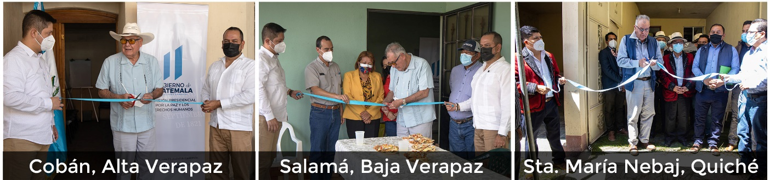

SEDE REGIONAL DE COBAN ALTA VERAPAZ el 10 de abril de 2021.

SEDE REGIONAL DE SALAMA BAJA VERAPAZ el 10 de abril de 2021.

SEDE REGIONAL DE NEBAJ EL QUICHE el 19 de abril de 2021.

**Los encargados de las Sedes antes mencionadas han participado en diferentes reuniones de trabajo:**

* COCODE de la aldea Orejuela, del municipio de Purulhá departamento de Baja Verapaz;
* Reunión de COMUDE del municipio de San Jerónimo del departamento de Baja Verapaz;
* Reunión de trabajo con la Gobernadora departamental de Baja Verapaz;
* Reunión con delegado departamental de SEGEPLAN quien entregó el Directorio Institucional de Baja Verapaz;
* Con la unidad técnica departamental de Baja Verapaz se procedió a la recopilación del listado de casos de conflictividad del departamento;
* Reunión interinstitucional con el tema coyuntura departamental de Alta Verapaz;
* Acercamiento en las diferentes instituciones del estado de la región de las sedes.

La COPADEH contará con 16 Sedes Regionales, quedando pendiente de apertura 13 Sedes, en las regiones del país que se identificaron altos índices de conflictividad.

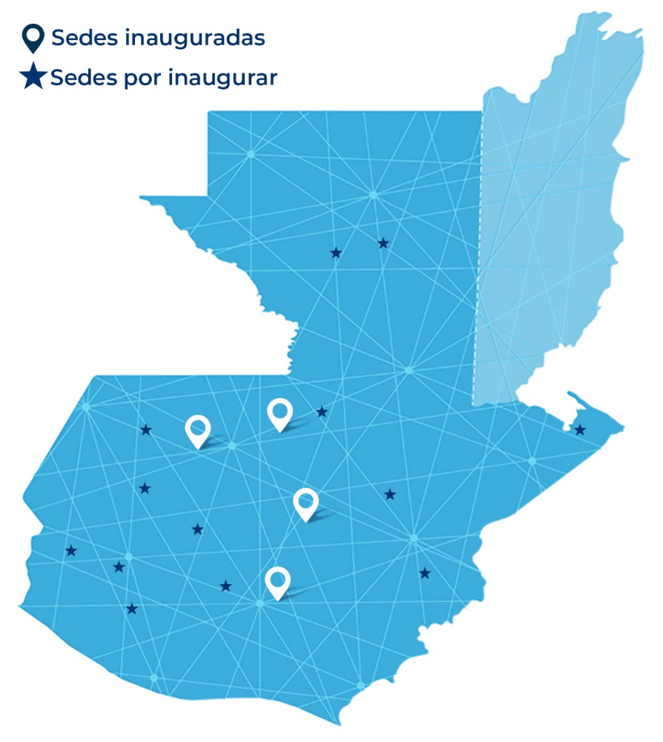

Se han realizado las coordinaciones y asesorías que se detallan a continuación:

**Coordinación para la Identificación y visita a 5 Fincas para la reubicación de la Comunidad Laguna Larga en cumplimiento a la MC[2] 412-2017coordinación con el Fondo de Tierras**.

Con instrucciones del Señor Presidente de la República, Doctor Alejandro Giammattei, se coordinó la atención y seguimiento de la Medida Cautelar MC 412-2017, para un número aproximado de 450 personas, de la Comunidad Laguna Larga que se vieron forzadas a desplazarse por estar asentadas en un área protegida y se ubicaron de esa cuenta, en una zona fronteriza, en el estado de Campeche en México, viviendo en condiciones insalubres, en champas y a la intemperie.

La COPADEH ante la necesidad urgente de dotar de un lugar, en condiciones de habitabilidad, para proteger la vida y la integridad personal de los miembros de la Comunidad Laguna Larga, estableció una Mesa Interinstitucional que facilitara la coordinación con las instituciones involucradas en la atención de la medida cautelar.

Con el Fondo de Tierras se obtuvo la ubicación de 5 fincas; La Bota, El Venado y El Maná, que se localizan en el municipio de La Libertad, Petén y las fincas Monte Sion y Doña Mercedes que se localizan en el Municipio de Fray Bartolomé de las Casas.

Se realizó la visita de campo del 26 al 30 de abril, en coordinación con el Ministerio de Relaciones Exteriores, la Policía Nacional Civil; del Ministerio de Gobernación y el Fondo de Tierras.

Con esta visita, se llevó a cabo el recorrido de las 5 fincas, con 12 representantes de la Comunidad Laguna Larga, donde se constató, por parte de los comunitarios, las condiciones de habitabilidad, desarrollo agrícola, ganadero, comercial e industrial que reúnen las fincas.

La gestión realizada permitió además contar con el acompañamiento, en todo el recorrido, del Cónsul de Guatemala en Tenosique, México.

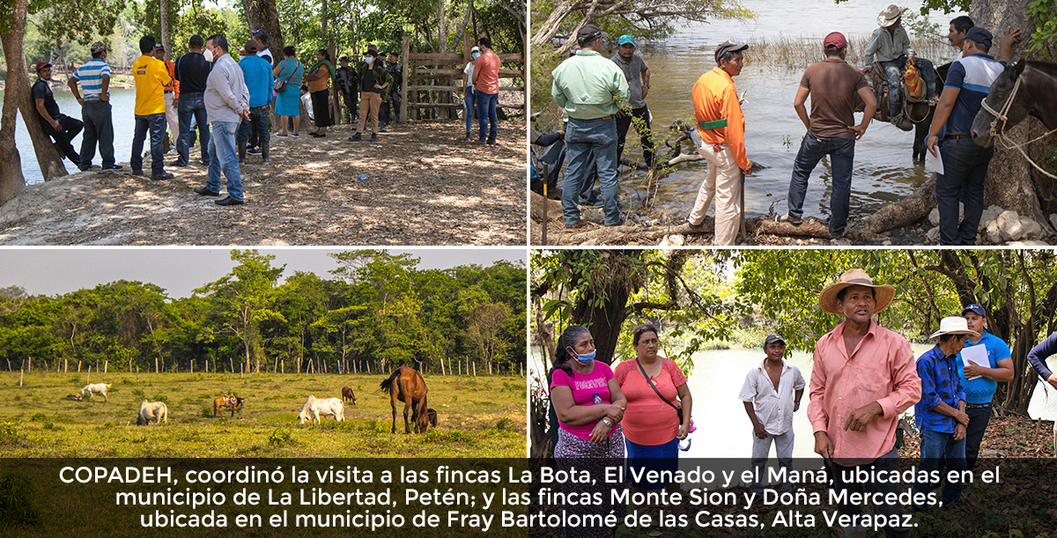

**Coordinación de acciones dar seguimiento al cumplimiento de los compromisos asumidos ante los Sistemas internacionales de protección de Derechos Humanos**

Se reactivó el Foro Interinstitucional de Derechos Humanos (integrado por 61 instituciones donde éstas nombran un delegado titular y un suplente), como mecanismo de apoyo a la coordinación de acciones en materia de derechos humanos del Estado de Guatemala y dar seguimiento al cumplimiento de los compromisos asumidos ante los Sistemas internacionales de protección de Derechos Humanos.

Además, se identificó las condiciones en las que se encuentra el Sistema de Monitoreo de Recomendaciones para Guatemala de los Sistemas de Protección Internacional de Derechos Humanos -SIMOREG-, que es una herramienta informática de consulta en línea que agrupa las recomendaciones emitidas por los mecanismos de protección de derechos humanos del Sistema Universal y del Sistema Interamericana de Derechos Humanos.

Se realizaron las acciones pertinentes para enviar los insumos necesarios, precisos y oportunos al Ministerio de Relaciones Exteriores, con el fin de dar respuesta a 8 solicitudes enviadas por distintos mecanismos de supervisión de la Organización de las Naciones Unidas, siendo: 2 cuestionarios, 4 informes en diversas temáticas y 2 llamamientos urgentes.

**Coordinación para establecimiento de Mesa de Diálogo con la Unión Verapacense de Organizaciones Campesinas (UVOC),**

Con el objeto de priorizar los casos de conflictos de tierras que esta agrupación acompaña se realizó un acercamiento con la Unión Verapacense de Organizaciones Campesinas (UVOC). Se priorizó la atención de 9 casos y se llegó al acuerdo que la COPADEH sostendrá reunión de trabajo con representantes de UVOC, para planificar una mesa de diálogo que permita conocer a mayor profundidad los casos priorizados y definir una ruta de seguimiento de los mismos. La mesa técnica con representantes de la organización campesina y líderes comunitarios se llevó a cabo el 6 de mayo de 2021.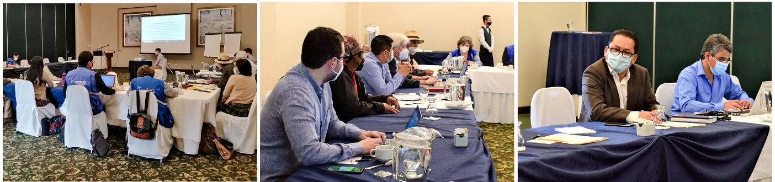

**Fortalecimiento del equipo de trabajo**

Es importante mencionar que todo el equipo de trabajo de la COPADEH está comprometido y se fortalece con el apoyo de instituciones del Organismo Ejecutivo como la Comisión Presidencial contra la Corrupción y la Contraloría General de Cuentas, para hacer de la COPADEH una institución con principios y valores que sume a la transparencia y ética en la función pública. 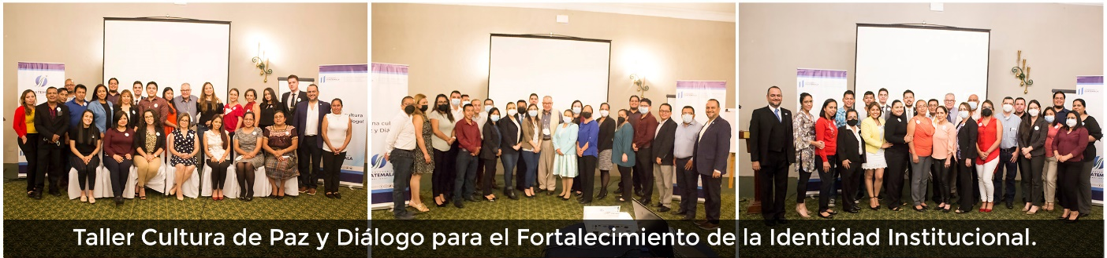

1. El Foro Interinstitucional es el espacio técnico que articula interinstitucionalmente las acciones de seguimiento para el cumplimiento de dichos compromisos en la herramienta del Sistema de Monitoreo de Recomendaciones para Guatemala de los Sistemas de Protección Internacional de Derechos Humanos -SIMOREG-.
2. MC, Medida Cautelar es un mecanismo de protección de la Comisión Interamericana de Derechos Humanos (CIDH), mediante la cual esta solicita a un Estado que proteja a una o más personas que estén en una **situación grave y urgente de sufrir un daño irreparable** (Humanos, 2006).